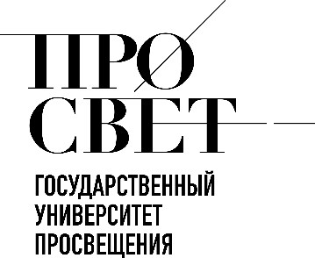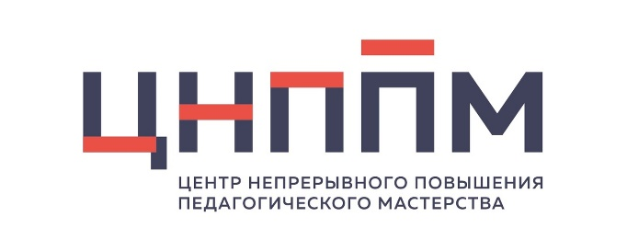 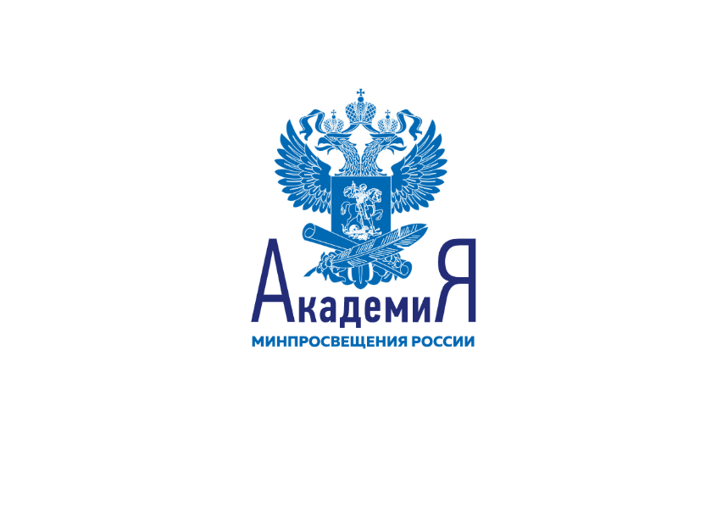

**ЦНППМ ГАУДПО МО «ИРО»**

**«Вектор образования: вызовы, тренды, перспективы»**

**ЗАПИСИ СЕМИНАРА ЗА 2024 год**

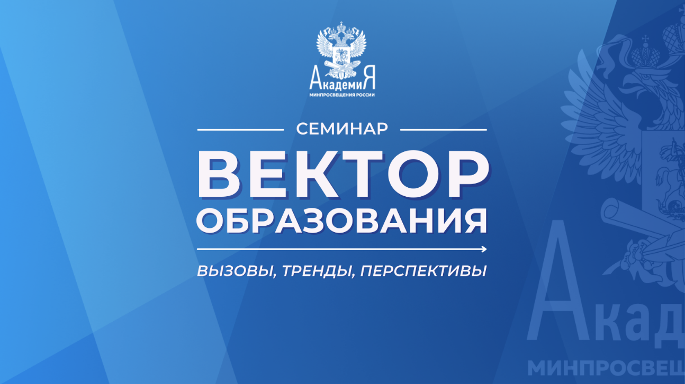

* [30 января 2024 года «От Года педагога и наставника к Году семьи: задачи системы образования»](https://disk.yandex.ru/i/rLr8uqs-xvucfA)
* [13 февраля 2024 года «Наука»](https://disk.yandex.ru/i/Twrh2vA347_vYA)
* [27 февраля 2024 года Новые учебные предметы «Основы безопасности и защиты Родины» и «Труд (технология)»](https://disk.yandex.ru/i/wb8aZFP51rQUKA)
* [12 марта 2024 года «Единая федеральная система научно-методического сопровождения педагогических работников и управленческих кадров. Федеральный реестр дополнительных профессиональных программ»](https://disk.yandex.ru/d/gGi01W6ZFIozAg)
* [26 марта 2024 года «Разработка индивидуального образовательного маршрута»](https://disk.yandex.ru/i/J8NRD8X9WQlOfw)
* [9 апреля 2024 года «Командная работа в системе подготовки и повышения квалификации педагогических и управленческих кадров»](https://disk.yandex.ru/i/EhDnVjfaT4iptA)
* [23 апреля 2024 года «Форум классных руководителей»](https://disk.yandex.ru/i/iETvdbGHHt-blQ)
* [14 мая 2024 года «Олимпиада по искусственному интеллекту - 2024»](https://disk.yandex.ru/i/pKkLkoYITuMxFQ)
* [28 мая 2024 года «Об основах государственной политики в области исторического просвещения»](https://vk.com/video-8534_456240784)
* [11 июня 2024 года «Международное сотрудничество»](https://vk.com/video/@prosvetofficial?z=video-8534_456240832%2Fclub8534%2Fpl_-8534_-2)
* [25 июня 2024 «Инструменты управленческих команд в проекте «Школа Минпросвещения России»](https://vk.com/video/@prosvetofficial?z=video-8534_456240863%2Fclub8534%2Fpl_-8534_-2)

© 2024 ЦНППМ Мурманской области